4°3 - Jeudi 11 décembre 2003
Interrogation n°7 – Sujet A

Exercice 1 : 4 points  MGF est un triangle tel que MG = 8,5 cm, MF = 7,7 cm et GF = 3,6 cm.  C est le cercle de diamètre [MG]. Prouver que C passe par F. | 

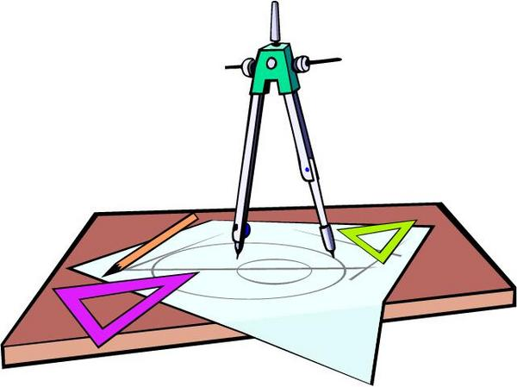 | Exercice 2 : 3 points  Tracer un triangle RAF tel que RA = 8 cm, RF = 6 cm et AF = 7 cm.  Tracer le cercle circonscrit à ce triangle. Tracer la tangente à ce cercle en R.

Exercice 3 :

Partie I : 2 points
Illustrer la propriété suivante par une figure codée :
« Si un point M est à égale distance de deux points A et B, alors il est sur la médiatrice du segment [AB] »

Partie II : ABC est un triangle quelconque. Sa hauteur issue de B coupe (AC) en H. On appelle I le milieu de [AB] et J le milieu de [BC]. On cherche à prouver que les droites (AC) et (IJ) sont parallèles.

1- Faites une figure codée 2 points
2- Prouver que HI = IB (en considérant le triangle ABH) 2 points
3- Prouver que HJ = JB 2 points
4- Prouver que (IJ) est la médiatrice du segment [BH] à l’aide des résultats précédents et de la Partie I. 2 points
5- Prouver que (IJ) et (BC) sont parallèles. 2 points
6- Compléter le nouveau théorème :
« Si une droite passe par les milieux de 2 côtés d’un triangle, alors …. » 1 point

2 points sont attribués au respect des consignes de présentation, à la clarté, à la propreté, à la lisibilité et à l’orthographe.

Le devoir est volontairement noté sur 22. Les élèves qui obtiendront plus de 20 points auront la note 20/20.

4°3 - Jeudi 11 décembre 2003
Interrogation n°7 – Sujet B

Exercice 1 : 4 points

JPG est un triangle tel que PG = 17 cm, JP = 15,4 cm et GJ = 7,2 cm.
C est le cercle de diamètre [PG]. Prouver que C passe par J.

Exercice 2 : 3 points

Tracer un triangle RUN tel que RU = 10 cm, RN = 7,5 cm et UN = 9 cm.
Tracer le cercle circonscrit à ce triangle. Tracer la tangente à ce cercle en R.

Exercice 3 :

Partie I : 2 points
Illustrer la propriété suivante par une figure codée :
« Si un point M est à égale distance de deux points A et B, alors il est sur la médiatrice du segment [AB] »

Partie II : KNG est un triangle quelconque. Sa hauteur issue de N coupe (KG) en H. On appelle I le milieu de [NK] et J le milieu de [NG]. On cherche à prouver que les droites (KG) et (IJ) sont parallèles.

1- Faites une figure codée 2 points
2- Prouver que HI = IN (en considérant le triangle ABH) 2 points
3- Prouver que HJ = JN 2 points
4- Prouver que (IJ) est la médiatrice du segment [NH] à l’aide des résultats précédents et de la Partie I. 2 points
5- Prouver que (IJ) et (KG) sont parallèles. 2 points
6- Compléter le nouveau théorème :
« Si une droite passe par les milieux de 2 côtés d’un triangle, alors …. » 1 point

2 points sont attribués au respect des consignes de présentation, à la clarté, à la propreté, à la lisibilité et à l’orthographe.

Le devoir est volontairement noté sur 22. Les élèves qui obtiendront plus de 20 points auront la note 20/20.

